MAT 8. RAZRED (sreda, 27. 5. 2020)

Rešitve nalog: SDZ (5. del), str. 63/ 7
str. 64/ 9

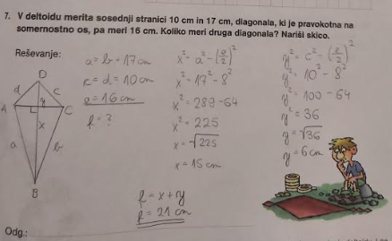

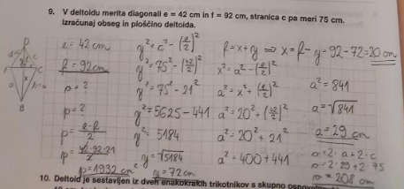

OBRAVNAVA UČNE SNOVI: UPORABA PITAGOROVEGA IZREKA V ENAKOKRAKEM TRAPEZU

Učenci, danes se boste naučili, kako uporabimo Pitagorov izrek v enakokrakem trapezu.

V zvezek zapiši naslov: UPORABA PITAGOROVEGA IZREKA V ENAKOKRAKEM TRAPEZU.

V SDZ (5. del) je ta učna snov na strani 65 in 66.

Zapiši si naslednjo nalogo (SDZ, 5. del, str. 66):
Skica:
(če je možno, si skico natisni in jo
zalepi v zvezek)
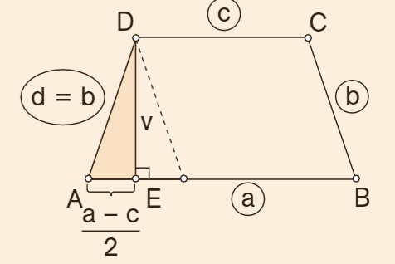

Enakokraki trapez
$$a=56 cm$$
$$c=38 cm$$
$d=b=41 cm$
$$v=?$$

Višina, ki je pravokotna na osnovnico, oblikuje pravokotni trikotnik AED.
Dolžina daljice AE je enaka polovici razlike dolžin obeh osnovnic, kar zapišemo kot $\frac{a-c}{2}.$
S pomočjo Pitagorovega izreka izrazimo višino, ki je kateta pravokotnega trikotnika AED.
$$v^{2}=b^{2}-{\left(\frac{a-c}{2}\right)}^{2}$$
$$v^{2}={41}^{2}-{\left(\frac{56-38}{2}\right)}^{2}$$
$$v^{2}={41}^{2}-{\left(\frac{18}{2}\right)}^{2}$$
$$v^{2}={41}^{2}-9^{2}$$
$$v^{2}=1681-81$$
$$v^{2}=1600$$
$$v=\sqrt{1600}$$
$$v=40 cm$$

Sedaj pa izrazimo še kateto $\frac{a-c}{2}$ in hipotenuzo $b$ v pravokotnem trikotniku AED:

${\left(\frac{a-c}{2}\right)}^{2}=b^{2}-v^{2}$ $b^{2}=v^{2}+{\left(\frac{a-c}{2}\right)}^{2}$

V SDZ (5. del) reši naslednje naloge: str. 67/ 1 (a, b, c)

